ŠPORTNI KOTIČEK
Pozdravljeni dijaki.
Ponovno poteka učenje na daljavo. V teh časih je zelo pomembno, da greste ven na svež zrak in se gibate v naravi. Gibanje na svežem zraku dokazano dviguje odpornost, ki je v teh trenutkih zelo pomembna. Svetovna zdravstena organizacija priporoča vsaj 30 minut hitre hoje na dan na svežem zraku.
Pri takšnem načinu učenja velik del dneva presedite pred računalnikom, v prisilnem sedečem položaju. Svetujemo vam, da dan začnete s pozdravom soncu: https://www.youtube.com/watch?v=Go1IHeffxVE
Za vas smo pripravili še dve možni nalogi:
1. nalogo t.i. »kocka« priporočamo, da jo kot aktivno obliko sprostitve, opravite večkrat - najbolje vsak dan (npr. med odmorom pri učenju).
Gibalna igra kocka
- Za igranje te gibalne igre potrebujete eno ali dve kocki.
- Kocko si lahko mečete sami, lahko pa jo mečete drug drugemu.
- Število, ki pade, pomeni vajo, ne števila ponovitev. Vsako vajo naredimo 15 x.
- Igra naj traja čim dlje – vsaj 10 minut, lahko tudi večkrat na dan.

1 KOCKA |  | 2 KOCKI- razne kombinacije seštevkov :-)
 | 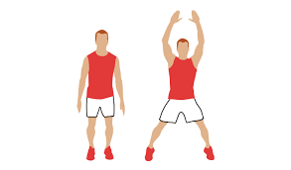 |  | 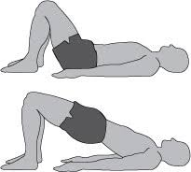
 | 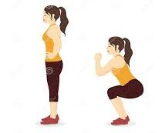 |  | 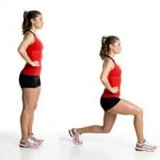
 | 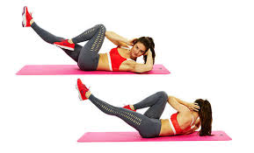 |  | 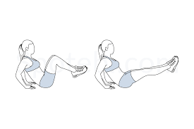
 | 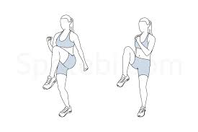 |  | 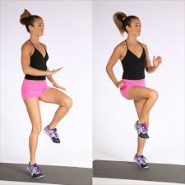
 | 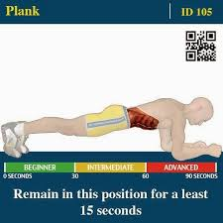 |  | 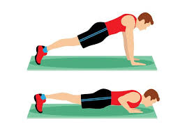
 | 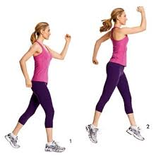 |  | 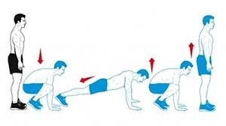

2. Fartlek – igra hitrosti

Pri fartleku gre za kontuniuran trening, pri katerem spreminjamo način in hitrost teka, dodajamo različne vaje, tečemo po različnem terenu v naravi in izvajamo različne gibalne vzorce. Lahko gre za aerobni trening ali kombinacijo aerobnega in anaerobnega treninga. Vključuje vse hitrosti, od hoje pa do šprintov in različnih vaj za moč in gibljivost. Priporočamo vadbo v naravi (npr. gozd), saj bo tako vadba bolj prijetna in sproščujoča.
Kako si sestaviti svoj fartlek po vzoru na spodnji povezavi
https://www.youtube.com/watch?v=swgUAoijP-c&feature=youtu.be
in še članek o Fartleku:
https://www.tek.si/clanki/fartlek/

Po vsaki vadbi svetujemo tudi raztezne vaje za ohranjanje gibljivosti in za sproščanje:
https://www.youtube.com/watch?v=g_tea8ZNk5A
https://www.youtube.com/watch?v=A6hll9r7KF0
Pomembno je, da si vsak dan vzamete nekaj časa zase in s telesno vadbo poskrbite za svoje zdravje in dobro počutje.

Želimo vam, da gibanje postane del vašega vsakdana.
OSTANITE V GIBANJU!
Aktiv športnikov

